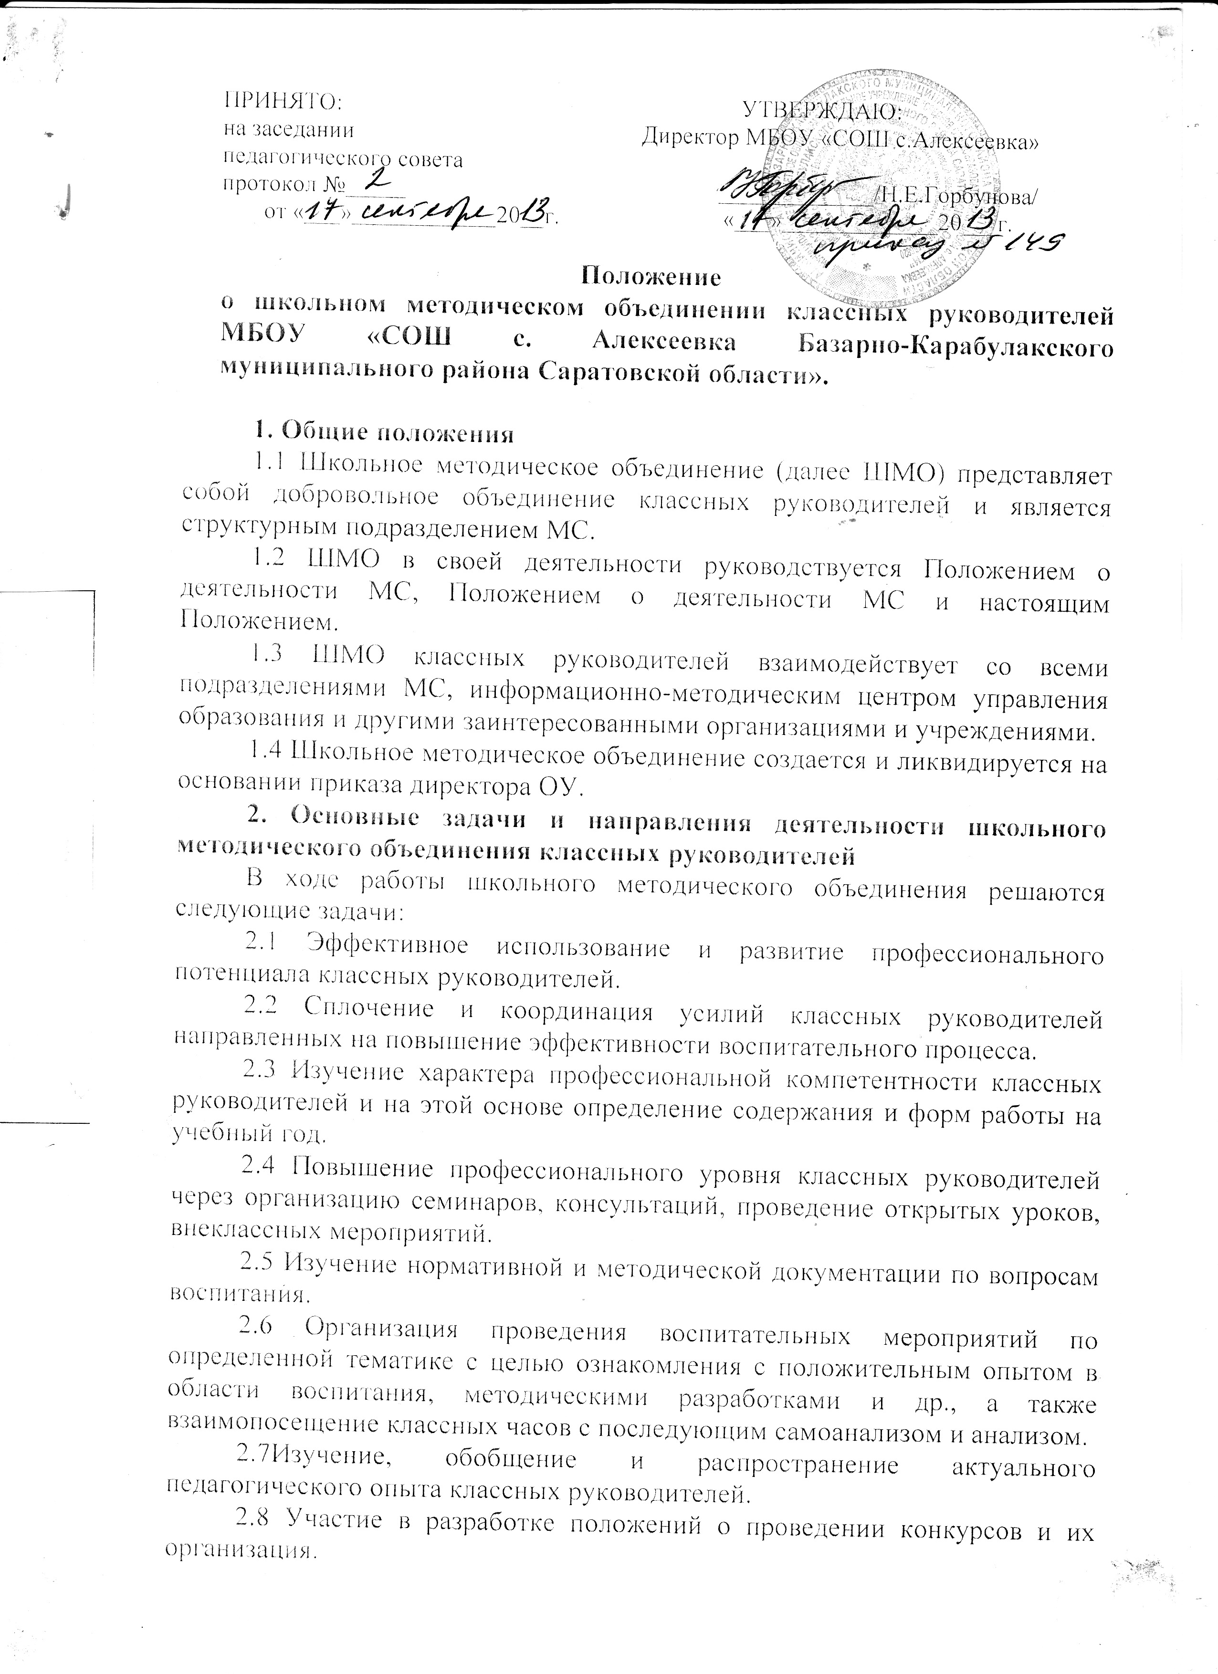

2.9 Проведение отчетов о профессиональном самообразовании, о работе на курсах повышения квалификации, заслушивание отчетов о творческой деятельности классных руководителей.
2.10 Организация работы по созданию и пополнению банков данных о перспективных нововведениях и инновационных идеях в области воспитания.
2.11 Анализ хода и результатов реализации сетевых проектов классных руководителей и воспитанников.
Основные формы работы ММО
2.1 Инструктивно-методические совещания.
2.2.Открытые классные часы и воспитательные мероприятия.
2.3 Семинары по различным проблемам.
2.4 «Круглые столы».
2.5 Мастер-классы.
Реализация сетевых проектов классных руководителей и воспитанников.

3.Организация работы ШМО

3.1 ШМО возглавляет руководитель, который назначается из числа авторитетных педагогов школы сроком на один учебный год.
3.2 Деятельность методических объединений, как профессиональных органов, осуществляется на основе педагогического анализа и планирования работы как на текущий период, так и на перспективу с учетом поставленных целей по выполнению социального заказа.
3.3. В годовой план работы школьного методического объединения включаются:
график заседаний (не менее трех заседаний в год);
график мероприятий, проводимых в период между заседаниями;
план реализации проектов.
4. Права членов IIIMO
Члены ШМО имеют право:
4.1 Вносить предложения в адрес МС по совершенствованию воспитательного процесса в общеобразовательных учреждениях.
4.2 Рекомендовать к публикациям материалы об актуальном педагогическом опыте, накопленном в ШМО.
4.3 Выдвигать классных руководителей для участия в конкурсах профессионального мастерства.
5. Обязанности членов школьного методического объединения
Каждый классный руководитель должен:
5.1 Работать над повышением уровня своего профессионального мастерства.
5.2 Иметь воспитательную систему класса или программу воспитания учащихся класса.
5.3 Принимать активное участие в организации и проведении заседаний ШМО, семинарах и других мероприятиях, проводимых по плану МС.
5.4 Вести документацию по одному из направлений деятельности ШМО.
5.5 Готовить творческие отчеты о реализации проекта, реализуемого в сети.
5.6 Оказывать помощь начинающим классным руководителям, участвующим в работе методического объединения (в том числе и через проведение открытых воспитательных мероприятий).
5.7 Проводить консультации для членов ШМО по актуальным проблемам воспитания.
6. Документация и отчетность школьного методического объединения.
Школьное методическое объединение должно иметь следующие документы
6.1 Приказ о создании ШМО.
6.2 Приказ об утверждении председателя школьного методического объединения.
6.3 Положение о школьном методическом объединении.
6.4 Банк данных о классных руководителях ШМО: количественный и качественный состав (возраст, образование, специальность, преподаваемый предмет, общий стаж и педагогический, квалификационная категория, награды, звание, домашний телефон).
6.5 Сведения о воспитательных системах или программах воспитания, реализуемых классными руководителями ШМО.
6.6 Информационно-аналитические сведения о профессиональных потребностях классных руководителях ШМО.
6.7 План работы ШМО (совещания, семинары, «круглые столы», творческие отчеты и т.д).
6.8 Информация реализации педагогических и ученических проектов.
6.9 Протоколы заседаний ШМО.

